

ООО "РефриХол"

ПЛИТА ЭЛЕКТРИЧЕСКАЯ
ТИПА ПЭТ – 4ШЖ,
ПЭТ-4ЖШН

Паспорт
и

Руководство по эксплуатации

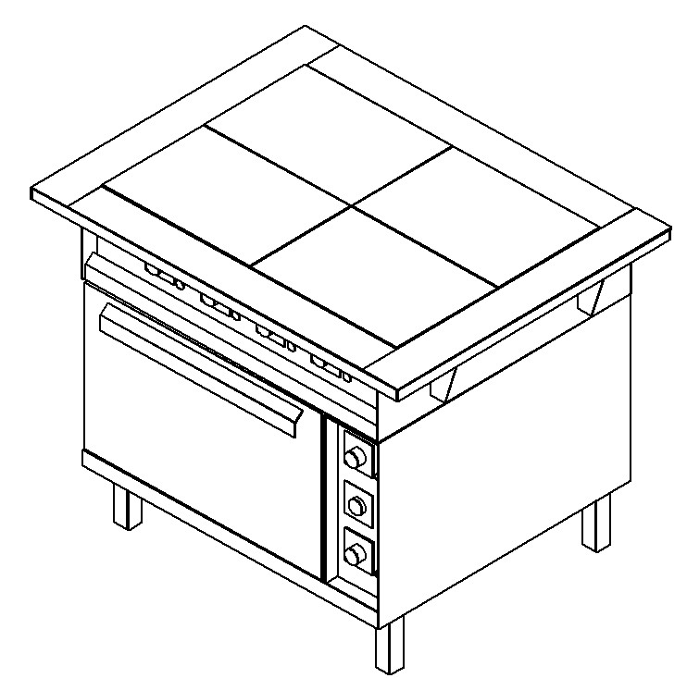
г. Кстово 2018 г.

К СВЕДЕНИЮ ПОКУПАТЕЛЯ
Компания ООО "РефриХол" благодарит Вас за покупку электрической плиты. Рекомендует ознакомиться с содержанием данного руководства по эксплуатации электроплиты, техническому обслуживанию, монтажу, и пусконаладочным работам.
Свои отзывы и пожелания просим направлять по адресу:
607655, Нижегородская область, г. Кстово, ул. Первого Мая, стр. 1, тел. 8(8312) 96-12-64 /65/66/67

СОДЕРЖАНИЕ
Введение 2
- Назначение изделия 2
- Комплект поставки 2
- Техническая характеристика 2
- Устройство и принцип работы 2
- Меры безопасности 3
- Подготовка изделия к работе. Порядок работы . 5
- Техническое обслуживание ..8
- Основные неисправности и способы их устранения ..8
- Упаковка, транспортировка и хранение ..9

- Свидетельство о приемке ..9
- Гарантийные обязательства ..9

1

ВВЕДЕНИЕ
Руководство по эксплуатации предназначено для ознакомления потребителя с устройством и принципом работы плиты электрической (в дальнейшем по тексту «плиты»). Перед эксплуатацией плиты внимательно ознакомьтесь с данным руководством, с элементами управления, надписями и знаками на панелях. В период эксплуатации бережно обращайтесь с плитой, не допускайте механических повреждений обечайки и панелей. Содержите плиту в чистоте.

1. НАЗНАЧЕНИЕ ИЗДЕЛИЯ
Плита электрическая:
- Четырехконфорочная с жарочным шкафом ПЭТ-4ШЖ, ПЭТ-4ЖШН

Предназначена для приготовления пиши в наплитной посуде, а также для жарки, запекания и выпечки кулинарных и кондитерских изделий.
Плита может быть использована как отдельно стоящее оборудование, так и в составе технологических линий.
Плита должна эксплуатироваться в помещениях с хорошей приточной вентиляцией.
Плита электрическая ПЭТ имеет сертификат соответствия RU C-RU.AB24.B.03464
срок действия до 20.01.2021г.

2. КОМПЛЕКТ ПОСТАВКИ
Таблица 1.
Наименование | ПЭТ-4ШЖ; ПЭТ-4ЖШН
Плита электрическая ПЭТ | 1шт.
Паспорт | 1шт.
Упаковка | 1шт.
Противень 530*470*10 | 1шт.
Противень 530*470*40 | 2шт.

3. ТЕХНИЧЕСКИЕ ХАРАКТЕРИСТИКИ
Таблица 2.
Наименование параметров |  | ПЭТ-4ШЖ, ПЭТ-4ЖШН
1 | Номинальная потребляемая мощность, кВт | 16.8
2 | Род тока | переменный
3 | Частота Тока, Гц | 50
4 | Номинальное напряжение, В | 230/380
5 | Размер конфорки, мм. | 417х295
6 | Номинальная мощность конфорки, кВт | 3
7 | Количество конфорок | 4
8 | Площадь рабочей поверхности конфорок м2 | 0,48
9 | Номинальная мощность ТЭНов жароч. шкафа кВт | 4,8
10 | Время разогрева конфорок до темп. 380*С, мин. | 40
11 | Терморегуляторов Т-32 | 1
12 | Пакетных переключателей ТПКП | 6
11 | Время разогрева Жарочного шкафа до температуры 270*С | 30
12 | Внутренние размеры жарочного шкафа, мм;  Глубина  Ширина  Высота | 500  535  290
13 | Габаритные размеры, мм:  Длина  Ширина  Высота | 840(1050)  800  870
14 | Масса

4. УСТРОЙСТВО И ПРИНЦИП РАБОТЫ
Плиты ПЭТ-4ШЖ, ПЭТ-4ШЖН модульного типа и состоят: из верхнего рабочего модуля и жарочного шкафа. Имеют прямоугольные ТЭНовые конфорки регулируемые по высоте регулировочными гайками, установленные на каркасе верхнего рабочего модуля. Рабочие поверхности конфорок регулируются в одной плоскости со столешницами плиты .
2

Конфорки включаются ступенчатым переключателем ТПКП, с помощью которого осуществляется плавное регулирование мощности. При установке ручки переключателя в положение "1"включается слабый режим работы конфорки, при установке ручки переключателя в положение ""2" включается средний режим работы и при установке ручки переключателя в положение "3" конфорка включается на максимальный нагрев. Для отключения конфорки ручка переключателя устанавливается в положение "0". Переключатели находятся на передней панели рабочего модуля и снабжены световым индикатором для визуального наблюдения.
Плита оборудована выдвижным поддоном, предназначенным для сбора пролитой на конфорки жидкости.

Светодиоды указывают на наличие напряжения на конфорках
Плита снабжена регулируемыми опорами, которые предназначены для ее регулировки в горизонтальном положении на рабочем месте.
Жарочный шкаф представляет собой выдвижную камеру, наружная часть которого заполнена теплоизоляционным материалом и обернута алюминиевой фольгой. Нагрев камеры шкафа осуществляется нагревательными элементами — ТЭНами, расположенными внутри жарочного шкафа сверху и снизу.
Нижний блок ТЭНов накрыт подовым листом. Шкаф имеет дверцу, плотность закрывания которой обеспечивается пружиной, установленной внутри дверцы. Шкаф снабжен двумя переключателями для ступенчатого регулирования мощности каждой группы ТЭНов: верхней и нижней. А также оборудован датчиком — реле температуры для автоматического поддержания в камере заданного температурного режима. Лимб терморегулятора проградуирован в пределах 100-300°С. На панели приборов находится световой индикатор.
При нагреве жарочного шкафа индикатор горит, а при достижении заданной температуры в шкафу гаснет. Плита оборудована столешницами. Боковые столешницы съемные, они служит для увеличения рабочей поверхности и удобства размещения наплитной посуды. Для технического обслуживания или замены переключателей и Терморегулятора температуры необходимо отвернуть винты и откинуть панель приборов на себя. Для подключения плиты к электрической сети с правой стороны имеется съемный люк
Схема подводки электропитания представлена на рис.2.
Принципиальная электрическая схема плиты представлена на рис.3.

5. МЕРЫ БЕЗОПАСНОСТИ
Лица, работающие с плитой, должны пройти инструктаж по правилам эксплуатации и ухода за оборудованием, знать правила техники безопасности. К установке, техническому обслуживанию и ремонту плит допускаются лица, имеющие документ, удостоверяющий право производить указанные работы.
При работе с плитами соблюдайте следующие правила техники безопасности:

- Во избежание ожогов быть осторожными при установке и снятии наплитной посуды и при открывании дверцы шкафа; не допускайте поливания на поверхность конфорок жидкостей. Помните, что температура рабочей поверхности конфорок не менее 380 °С, а температура воздуха в жарочном шкафу достигает 300°С !
- При замыкании электропроводки на корпус и автоматическом отключении вводной коммутационной аппаратуры включить плиту можно только после устранения специалистами всех неисправностей.
- При обнаружении неисправностей вызывайте представителя специализированной организации по обслуживанию данного оборудования.
- Следите за исправностью электропроводки и заземления.
- Перед санитарной обработкой и остановкой на ремонт переключатели конфорок, шкафа и ручку терморегулятора температуры установить в положение «0» и отключить электропитание.
- производить чистку и устранять неисправности при работе плиты;
- искусственно охлаждать конфорки водой либо другими жидкостями;
- держать включенными на полной мощности незагруженные конфорки и жарочный шкаф;

Общие требования безопасности

Не допускается использование плиты в пожароопасных и взрыва — опасных зонах, установка плиты ближе 1 м от легковоспламеняющихся материалов.
- К плите должен быть проход шириной не менее 1 м.
- Ток утечки при рабочей температуре не превышает 5,0 мА.
Категорически запрещается:
- включать плиту в электросеть без заземления;
- оставлять включенную плиту без присмотра;
- работать на плите при отсутствии поддона под блоком конфорок;
- оставлять плиту включенной при ее санитарной обработке;
- для очистки панелей, обечайки, поверхности конфорок и внутренней части жарочного шкафа применять водяную струю.

3
6. ПОДГОТОВКА ИЗДЕЛИЯ К РАБОТЕ. ПОРЯДОК РАБОТЫ

6.1. Общие указания.

Технологический монтаж, пусконаладочные работы и дальнейшее техническое обслуживание должны производиться только представителями специализированных организаций по монтажу и ремонту торгово-технологического оборудования. Помещение, где устанавливается плита, должно иметь вытяжную вентиляцию силовой ввод и подвод воды. При монтаже плиты в стационарной проводке должна быть предусмотрена коммутационная защитная аппаратура, гарантирующая от пожароопасных факторов — короткого замыкания, перенапряжения, перегрузки, самопроизвольного включения. Присоединение плиты к электросети должно осуществляться с учетом допускаемой нагрузки на сеть.

6.2. Монтаж плиты.

Монтаж производите в следующей последовательности:
- Внимательно осмотрите состояния упаковки она недолжна, иметь внешних повреждений следует распаковать плиту, удалить антикоррозийную смазку растворителем или промыть моющими средствами: растворами с пассиваторами, - с последующей сушкой;
- проверьте надежность крепления коммутирующей аппаратуры и всех электромонтажных соединений и при необходимости подтяните их;
- необходимо снять защитную пленку с поверхности
- проверьте состояние конфорок (они не должны иметь трещин) и работу дверцы шкафа;
- установите плиту на рабочее место так, чтобы положение трубы подвода кабеля соответствовало рис. 3; выровняйте плиту по уровню, чтобы поверхность конфорок занимала горизонтальное положение;
- проверьте сопротивление изоляции плиты — оно должно быть не менее 2 МОм;
- надежно заземлите плиту, присоедините заземляющий проводник к специальному болту, установленному на нижней части каркаса у клемного блока;
электропитание подведите к установленному внутри плиты клемному блоку (см. рис.3) и подключите согласно принципиальной схеме. Для доступа к клемному блоку необходимо отвернуть болт и снять защитную крышку (15) (см. рис. 1). При подключении обязательно учитывать фазировку фазного и нулевого провода. Подключение плиты выполнить стационарно

Таблица 3
№ | наименование | Плавкие предохранители | Автоматические выключатели | марка, число и номинальное сечение жил
3 | ПЭТ-4ШЖ, ПЭТ-4ЖШН | 31А | 31А | ПСГ 5х4
Сдача в эксплуатацию плиты оформляется актом по установленной форме, подписанным представителями монтажной организации и покупателем. Дата, указания в акте, является началом отсчета гарантийного срока эксплуатации.

6.3. Пуск (опробование).

Перед первоначальным пуском, после установки, плиты необходимо просушить ТЭНы жарочного шкафа и конфорок: для этого установить ручки переключателей в положение "1" и установить терморегулятор температуры на отметку "100" и оставить их в таком состоянии на 1,5 -г- 2 часа.

6.4. Подготовка к работе.

Перед началом работы с плитой:
- осмотрите переключатели конфорок, жарочного шкафа, лимб терморегулятора жарочного шкафа и установите их в положение «0»;
- проверить целостность и надежность заземления плиты и конфорок
- проверьте наличие поддона под блоком конфорок и подового листа в камере жарочного шкафа;
- подайте напряжение на плиту — включите рубильник на распределительном электрощите.

6.5. Порядок работы с конфорками.

- установите ручки переключателей конфорок в положение «3» (сильно);
- разогрейте конфорки до рабочей температуры, примерно в течение 40 минут;
- после разогрева конфорок установите ручки переключателей в положение «2» (средне) или «1» (слабо) согласно требованиям технологии приготовления пищи и загружайте конфорки наплитной посудой.

6.6. Порядок работы с жарочным шкафом.
- установите ручки переключателей шкафа в положение «3»; установите лимб терморегулятора температуры на необходимую для приготовления пищи температуру, при этом загорится сигнальная лампа на панели приборов. Полуфабрикаты уложите на смазанные маслом противни.

5

- после того, как погаснет сигнальная лампа, произведите загрузку шкафа противнями с полуфабрикатами.
- отключайте или включайте, по мере необходимости, верхние или нижние ТЭНы;
- открывайте дверцу шкафа на возможно меньшее время, в целях обеспечения минимальных потерь тепла.

6.7. Окончание работы.

- отключите конфорки и шкаф установкой ручек соответствующих переключателей в положение «0»;
- отключите плиту от сети на электрощите;
- произведите, если это необходимо, санитарную обработку конфорок, обечайки, панелей, поддона и противней после их охлаждения.

Внимание! Следует помнить, что длительное включение незагруженной конфорки на сильный нагрев значительно сокращает срок ее службы.
На рабочей поверхности конфорок не допускается размещение наплитной посуды с продуктами суммарным весом более 150 кг.

Рис. 2.

Рис. 3. Принципиальная электрическая схема.

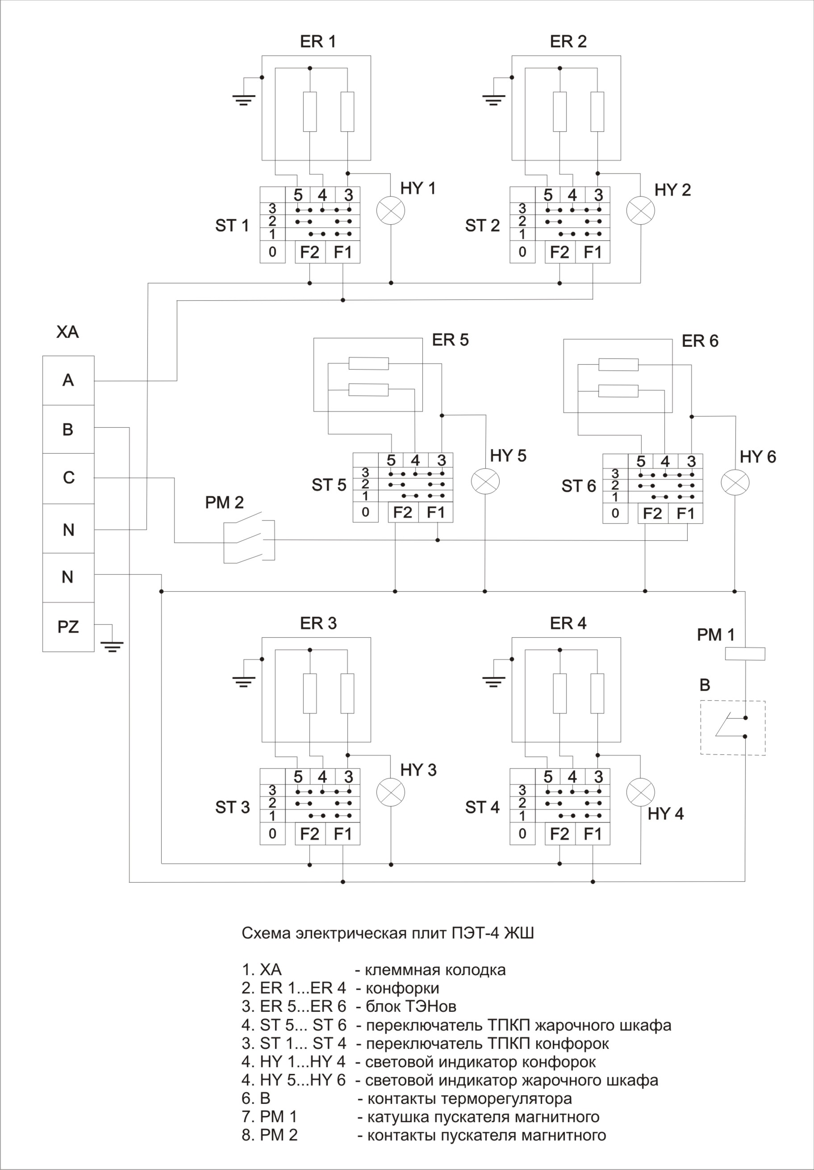

7

7. ТЕХНИЧЕСКОЕ ОБСЛУЖИВАНИЕ

7.1. Общие указания.
Основным видом технического обслуживания (ТО) электрических плит является межремонтное обслуживание. Это повседневный уход за плитой в процессе ее эксплуатации. Производится между плановыми ремонтами работниками, осуществляющими эксплуатацию плиты.
К плановым ремонтам относят ТО и текущий ремонт (ТР). Плановые ремонты проводят представители специализированной организации —электрослесари III — IV разрядов, имеющие квалификационную группу по электробезопасности не ниже третьей.
ТО и ремонт плиты рекомендуется осуществлять по следующей схеме: ТО проводится один раз в месяц, ТР один раз в шесть месяцев.

7.2. При техническом обслуживании проводят следующие работы:
- произвести осмотр плиты;
- выявить неисправность плиты путем опроса обслуживающего персонала;
- отключить плиту от электросети;
- проверить техническое состояние плиты (проверка крепления электропроводки, панелей, заземления, токоведущих частей и т.п.);
- устранить выявленные мелкие неисправности;
- очистить от загрязнения подконфорочное пространство и поддон.
А также при необходимости:
- проверка исправности электронагревательных элементов жарочного шкафа и их замена;
- зачистка контактных соединений электроаппаратуры;
- регулирование механизма фиксации дверцы жарочного шкафа.
Текущие ремонты проводятся представителями специализированной
организации на месте установки плиты. При ТР проводят полный перечень работ, входящих в ТО, а также замену и восстановление (при необходимости) изношенных деталей, сборочных единиц для полного восстановления основных эксплуатационных параметров.

8. ОСНОВНЫЕ НЕИСПРАВНОСТИ И СПОСОБЫ ИХ УСТРАНЕНИЯ

1 |  | 2 |  | 3
Конфорки не нагреваются. Переключа-  тели включены.  Сигнальная лампа горит | Неисправен переключатель.  Неисправна  конфорка |  | При проворачивании ручки затянуть винт  или заменить ручку.  Заменить переключатель.  При обгорании концы провода зачистить или заменить на новые. Подтянуть винты клеммного блока.  При наличии трещин на конфорках и неисправности спиралей заменить конфорки на новые.
Конфорка слабо  нагревается. Переключатель в поло  жении "3" | Неисправна одна из  спиралей конфорки. |  | Заменить спираль.
Шкаф нагревает-  ся слабо. Переключатель в положении "3" | Неисправен один из  переключателей.  Перегорели ТЭНы. |  | При необходимости  подтянуть винты, за-  чистить или заменить  провода.  Заменить переключатели.  Заменить неисправные ТЭНы.
Шкаф перегревается. Переключатель  в положении "3". | Неисправен датчик —  реле температуры. |  | Заменить датчик —  реле температуры.
Шкаф не нагревается. Переключатели  включены. | Неисправны  переключатели.  Обрыв провода.  Перегорели ТЭНы. |  | Заменить переключатели.  Устранить обрыв.  Заменить ТЭНы.
Неплотное прилегание двери шкафа. |  |  | Подтянуть пружину.
Самопроизвольное  открывание двери  шкафа. | Сломалась петля |  | Вскрыть дверь и заме нить петлю.
При включении шкафа камера нагревается, а сигнальная лампа  не горит. | Перегорела лампа.  Нарушен электрический контакт соединении. |  | Заменить лампу.  Восстановить контакт  соединений.

9. УПАКОВКА, ТРАНСПОРТИРОВАНИЕ И ХРАНЕНИЕ
9.1. Для предохранения от механических повреждений и атмосферных осадков во время транспортирования плита с паспортом упакована в защитный ящик. Руководство по эксплуатации находится в полиэтиленовом
пакете и уложено в камеру шкафа.
По согласованию с заказчиком допускается упаковку плиты в защитный ящик не производить.
- Транспортирование плит может производиться на любом виде транспорта с соблюдением мер защиты от атмосферных осадков и механических повреждений в два яруса.
- Плита на складе должна храниться в упакованном виде в вертикальном положении в два яруса при температуре от — 30 С до +40 С, при относительной влажности не более 80% при 20 С и при отсутствии в воздухе агрессивных паров, вредно действующих на материалы плиты.

10. СВИДЕТЕЛЬСТВО О ПРИЕМКЕ
Плита электрическая ПЭТ-4ШЖ, ПЭТ-4ЖШН заводской номер _________
соответствует техническим условиям ТУ—5151—001 —13916769-2015 и сертификату соответствия.
Дата выпуска _________________
Штамп ОТК ____________________
Подпись лица, ответственного за приемку ___________________________

11. ГАРАНТИЙНЫЕ ОБЯЗАТЕЛЬСТВА
Изготовитель гарантирует соответствие плиты электрической серии ПЭТ требованиям технических условий
ТУ—5151—001 —13916769-2015 при условии соблюдения потребителем правил хранения, эксплуатации и проведения технического обслуживания специализированными организациями.
Гарантийный срок эксплуатации 1 год со дня ввода плиты в эксплуатацию, но не позднее 6 месяцев от даты изготовления. Срок службы плиты 10 лет (при односменной работе). При отсутствии акта сдачи в эксплуатацию гарантийный срок исчисляется с момента покупки плиты.
В течение гарантийного срока службы изготовитель гарантирует безвозмездное устранение выявленных дефектов изготовления и замену вышедших из строя составных частей плиты, произошедших не по вине потребителя.
Гарантия не распространяется на те случаи, когда плита вышла из строя по вине потребителя в результате несоблюдения требований, указных в данном руководстве по эксплуатации.
Время нахождения плиты в ремонте в гарантийный срок не включается. В случае невозможности устранения на месте выявленных дефектов изготовитель обязуется заменить плиту в целом.
Рекламации изготовителю предъявляются в порядке и в сроки, предусмотренные «Инструкцией о порядке приемки продукции производственно — технического назначения и товаров народного потребления по качеству».
Свои отзывы и пожелания просим направлять по адресу:
607655, Нижегородская область, г. Кстово, ул. Первого Мая, стр. 1, тел. 8(8312) 96-12-64 /65/66/

9

